Oktober 2010

*** 214 Mitglieder im Oktober 2010 ***
Aktuelle Berichte
1. Boogie Woogie: mit dem Oldtimer zu den Golden Oldies
2. Rock’n’Roll: Sommerparty bei den Lollipops
3. Standard-Latein: Halbjahresabschluß bei den Dance&Friends
4. Rock’n’Roll: Ferienprogramm in Straßdorf
5. Rock’n’Roll: Ferienprogramm in Heubach
6. Stadtverband Sport
7. Fitness und Gesundheit: Weltmeisterschaft im Duathlon
8. Rock’n’Roll: Auftritt in Heubach
9. Rock’n’Roll: Turniertraining
10. Boogie Woogie: Schwabenalter
11. Portrait
12. Geburtstage im Oktober

Aktuelle Berichte

1. Boogie Woogie: mit dem Oldtimer zu den Golden Oldies
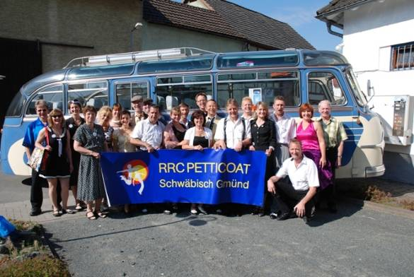

Golden Oldies in Wettenberg - ein Wochenende im Stil der 50er

Der diesjährige Vereinsausflug führte die Boogie Woogie zu den Golden Oldies nach Wettenberg in Nordhessen. Die Golden Oldies in Wettenberg sind das größte Oldie Festival Deutschlands mit über 1000 Oldtimern, 9 Bühnen, 50 Bands und in diesem Jahr 70.000 Besuchern an 3 Tagen.
Die Petticoats reisten zu diesem Spektakel stilgerecht mit einem Bus aus dem Baujahr 1958 an. Kaum in der Unterkunft angekommen, tauchen die Boogie Woogie Tänzerinnen und Tänzer in die Welt der 30 er bis 50 er Jahre ein. Viele “ Petticoats “ trugen hierbei stilechte Kleidung aus dieser Zeit wie den Petticoat oder sogar die Damen Ausgehuniform der englischen Armee. Es wurde vor den Bühnen auf Musik von Elvis und Chuck Berry getanzt was das Zeug hält. Beim historischen Flohmarkt bestand die Möglichkeit, neue Kleidung und sonstige historische Gegenstände zu kaufen oder zumindest zu bestaunen. Die überall stehenden Oldtimer in der Innenstadt von Wettenberg waren eine Augenweide, der Zustand vieler dieser Óldtimer ließ nicht annähernd vermuten, dass die Fahrzeuge teilweise mehr als 50 Jahre alt waren. Mit diesen Eindrücken war das Resümee der Teilnehmer nach einem interessanten und beeindruckenden durchweg positiv und es wurde beschlossenen die Golden Oldies in Wettenberg in den nächsten Jahren wieder zu besuchen.

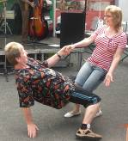
2. Rock’n’Roll: Sommerparty bei den Lollipops
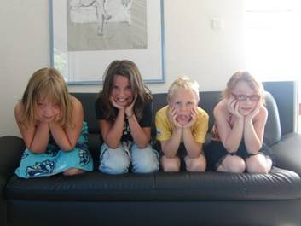

Die Lollipops und Trainerin Helga Arnet aus Spraitbach feierten den Ferienbeginn mit einer Party und überlegten einen neuen Entwuf für Auftrittsdresse.

3. Standard-Latein: Halbjahresabschluß bei den Dance&Friends

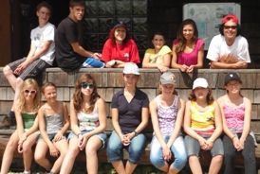

Halbjahresabschluß bei den Standard/ Latein Tänzern
Am vergangenen Wochenende trafen sich die Jugendlichen der Petticoat Dance&friends zu einer Freizeit auf dem Franz-Keller-Haus. Zunächst traf man sich in Weilerstoffel, um von dort aus die Herberge zu erwandern. Doch Petrus schickte zunächst einen kräftigen Regenschauer, den man zunächst im Auto sitzend vorüber ziehen ließ. Anschließend zog die Gruppe gut gelaunt los. Über den Hornberg schlängelte sich der Pfad, nach 1 ½ Stunden anstrengendem Fußmarsch hatte man das Wanderheim erreicht. Zunächst stärkte man sich an Kuchen und Kalte-Feld Tee, anschließend bezog man die Gruppenzimmer. Zu lustigen Wettspielen luden die Trainer und Betreuer der Gruppe, Dieter und Sabine Schneider. Geschicklichkeit, Kreativität und Schnelligkeit waren gefragte Eigenschaften, die die jungen Tänzerinnen und Tänzer an den Tag legen mussten, um die gestellten Aufgaben zu lösen.
So viel Aktivität macht ganz schön hungrig und so traf man sich anschließend am Lagerfeuer, um zu Grillen. Ausgerechnet die jüngsten Teilnehmer wollten Gruselgeschichten erzählt bekommen, bevor man zur Nachtwanderung loszog. Die findigen Jungs übernahmen gerne die Aufgabe, den Rest der Gruppe zu erschrecken. So taucht aus dem Nichts plötzlich eine weiße Hand auf, was zu aufgeregtem Kreischen führte. Sie entpuppte sich allerdings als ausgestopfter Gummihandschuh. Nach 1 Stunde nächtlicher Wanderung fiel man müde in die bequemen Betten. Am nächsten Morgen zeigte sich das Wetter von seiner schönsten Seite, und lange bevor die ersten Wanderer eintrafen, hatte die Gruppe schon gut gefrühstückt. Der Vormittag verging viel zu schnell mit lustigen Spielen, schon musste man sich zum Abmarsch bereithalten. Über einen steilen Wanderpfad ging es über den Tannhof zurück nach Weilerstoffel, wo die Eltern auf ihre Kinder bereits warteten.

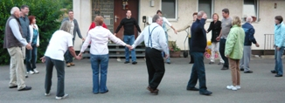

Die Erwachsenen hingegen trafen sich zum traditionellen Sommertanz auf dem Reichenhof bei Lorch.
Nachdem der Tag über verregnet war, freute sich die Gruppe, dass es zum Nachmittag trocken blieb. So konnte man das gemütliche Ambiente in Günther's Vesperstüble im Freien genießen.
Für das leibliche Wohl sorgte vortrefflich der Wirt Günther Künztle mit schwäbischen Spezialitäten.
Den Tanzabend eröffneten zunächst Kennenlernspiele, anschließend Begrüßungstänze aus Russland, die Tänzerinnen und Tänzer machten einander die Aufwartung, wie es einst am Zarenhof üblich war.
Verantwortlich für die Auswahl der Tänze war Sabine Schneider, die sich zur Aufgabe gemacht hatte, einen bunten Querschnitt durch die verschiedenen Tanzarten der Länder zusammenzustellen.
Im Anschluß erheiterten Mixer im amerikanischen Countrystil die Gruppe. Original englische Tänze forderten noch einmal ganze Konzentration, besonders der Circle Waltz, der zwar schön, aber auch anspruchsvoll war. Einen besinnlichen Ausklang fanden die Tänze mit israelischen und meditativen Tänzen. Gut gelaunt saß man noch beisammen, bis in die späte Nacht.

4. Rock’n’Roll: Ferienprogramm in Straßdorf

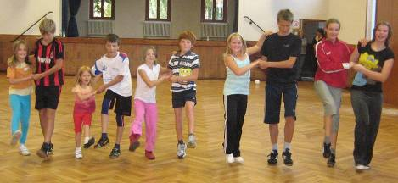
Zehn Kinder und Jugendliche im Alter zwischen 5 und 14 Jahren fanden sich in der letzten Ferienwoche zum Rock’n’Roll tanzen ein. Trainerin Elke Peischl hatte alle Hände voll zu tun, diese altersunterschiedliche Gruppe zu bändigen. Zu Beginn wurden Kennenlern- und Aufwärmspiele mit den Luftballons vorgestellt, dann wurde auf musikalische Weise die Rhythmik und die Taktfähigkeit geprüft und am Ende konnten alle Teilnehmer mit einer kleinen Minifolge verabschiedet werden und mit einem kleinen Geschenk die Stunde unvergesslich machen.
5. Rock’n’Roll: Ferienprogramm in Heubach

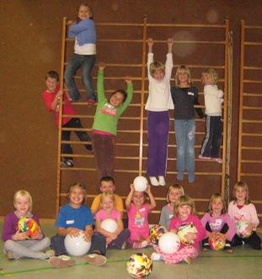

Das Wetter hatte wohl dazu beigetragen, dass der Gymnastikraum der Schillerschulturnhalle gut besucht war. Fünfzehn Jungs und Mädels im Alter von 4-9 Jahren nahmen beim Ferienprogramm der Rock’n’Roll Gruppe „Jumping Kids“ in Heubach teil. Trainerin Elke Peischl leitet die Gruppe bereits seit 5 Jahren und hat Erfahrung mit den „Bambinis“ und auch mit der „Rarität“ der Jungs. Doch sie brachte es fertig, alle Altersgruppen gleichsam zu beschäftigen und brachte die Betriebsfähigkeit der Muskulatur mit einem Luftballon-Spiel auf Touren. Anschließend testete sie die Rhythmik durch einen Marsch im Takt sowie deinem Klatsch-Spiel. Nach der Halbzeit wurde dann der Grundschritt des Rock’n’Roll Tanzes vorgestellt, bei dem erst einmal den Jüngsten erklärt werden musste, wo denn der rechte und der linke Fuß ist. Mit Geduld und Eselsbrücke gelang auch diese Hürde um am Ende konnten fast alle perfekt den Rock’n’Roll Grundschritt tanzen, der nicht nur fetzig, sondern auch anstrengend war. „Genauso anstrengend wie Fußballspielen“, meinten die Jungs. Die Begeisterung war so groß, dass nicht nur die Mädels versprachen, wieder zu kommen.

6. Stadtverband Sport



Auch in diesem Jahr ist Vorsitzende Elke Peischl wieder im Stadtverband Sport tätig. Bei den Wahlen wurde sie wieder gewählt und setzt sich für die Vereine in Schwäbisch Gmünd ein, was nicht zuletzt auch dem eigenen Klub zugute kommt.
7. Fitness und Gesundheit: Weltmeisterschaft im Duathlon

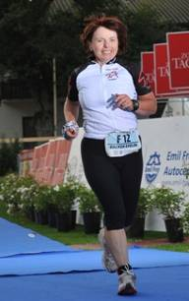

Der Powerman Zofingen Long Distance Duathlon gilt als der härteste Duathlon der Welt. Am 05. September konnte Evelin Bäcker aus Ruppertshofen bei diesem Wettbewerb Weltmeisterin in Ihrer Altersklasse werden und eine hart erkämpfte Goldmedaille mit nach Hause bringen.
Evelin Bäcker arbeitet in unserem Verein in der Fitness- und Gesundheitsabteilung sowie als Personal Trainerin. Sie motiviert und hilft ihren Kunden, deren sportlichen Ziele zu verwirklichen und mit Sport und Bewegung eine bessere Lebensqualität zu erreichen. Nach einer längeren Wettkampfpause war es jetzt auch für sie wieder soweit sich ein Ziel zu setzen. Dieses Ziel war die Teilnahme an den Powerman World Championships in Zofingen in der Schweiz. Dieser Wettkampf gilt als der härteste Duathlon der Welt. Er zieht zahlreiche Topathletinnen und Topathleten aus allen Kontinenten an und beeindruckt die weit angereisten Zuschauer. Die Distanz geht über 10 km Laufen, 150 km Rad fahren und nochmals 30 km Laufen. Punkt 8 Uhr erfolgte der Startschuss für die weiblichen Teilnehmer. Das international besetze Feld bestand aus 35 hochmotivierten Sportlerinnen, welche aus ganz Europa, den USA und aus Neuseeland angereist waren. Beim ersten 10 km Lauf ging es ab dem Start sofort zur Sache. 3 Kilometer Berganstieg liessen keine Zeit zum Einlaufen, es folgte welliges Gelände und endlich ging´s bergab. Diese Runde musste 2mal durchlaufen werden. Inzwischen war auch das international besetzte Teilnehmerfeld, mit ca 300 Männer gestartet und unterwegs. In der Wechselzone angekommen, wurde auf das Rad gewechselt und die 150 Radkilometer in Angriff genommen. Jetzt konnte Evelin Bäcker ruhig durchatmen, die erste Laufstrecke war geschafft, die Nervosität legte sich, somit konnte sie sich auf ihre Paradedisziplin, das Radfahren konzentrieren. Die Radstrecke wurde in 3 Runden a 50 Kilometer gefahren, pro Runde mussten ca. 15 km Anstiege gefahren werden, davon war der Bodenberg mit 15% Steigungen am anspruchsvollsten. Dort standen dann auch die meisten Zuschauer, viele mit Kuhglocken und sonstigen Krachmachern bewaffnet und feuerten mit „Hopp Hopp“ und „Allez Allez“ Rufen die Sportler zu Höchstleistungen an. Als Teilnehmer muss man einfach hochfahren, egal auch wenn es noch so weh tut. Die Abfahrten machten Spass und streckenweise konnte man es richtig krachen lassen. Nach drei Runden Dauerleistung auf dem Fahrrad, wurden die Radschuhe erneut mit den Laufschuhen gewechselt. Jetzt mussten noch die 30 km Laufen bewältigt werden, die Evelin Bäcker eigentlich in Ruhe angehen wollte, damit sich die Muskelatur an die neue Belastung gewöhnen kann. Aber es kam anders, sofort musste man wieder einen Berg hochlaufen, gesäumt mit vielen Zuschauern, welche die Läufer antrieben. In dieser Athmosphäre, getragen vom Beifall und vorwärtsgetrieben von der Menge, fällt es schwer sich auf seinen Rhythmus zu konzentrieren, um nicht zu überpacen. Da hiess es dann Zähne zusammen beißen und mit Konzentration und Selbstbeherrschung konnte sie ihren Rhythmus beim Laufen finden. Die 30 km Laufstrecke wurde in zwei Runden gelaufen. Das Profil war äusserst anspruchsvoll, ein Berglauf war angesagt. Mit sehr viel Motivation hat sie auch diese letzte Hürde geschafft. Am Ende lief Evelin Bäcker mit einem sehr emotionalen Gefühl über die Ziellinie. Sie wurde als Siegerin begrüßt und mit einem großen Blumenstrauß empfangen. Dass sie Weltmeisterin war, wurde ihr erst dann wirklich klar, als ihr bei der Siegerehrung die Goldmedaille überreicht wurde.
8.. Rock’n’Roll: Auftritt in Heubach

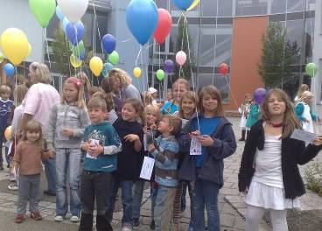
Der Förderverein in Heubach veranstaltete in der Stadthalle einen Kinder-Tanz-Nachmittag. Dieser begann mit Luftballon steigen lassen und anschließend zeigten alle Tanzgruppen aus den verschiedenen Kulturen ihre Darbietungen. Mit dabei auch unsere Jumping Kids aus Heubach.

9. Rock’n’Roll: Turniertraining
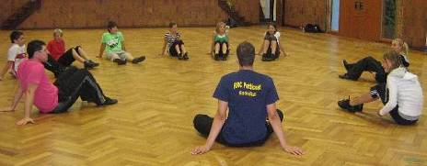
Es geht wieder los – die Ferien sind vorbei. Mittwoch Abend um 20 Uhr Training in der Gemeindehalle Straßdorf unter der Leitung von Sebastian Rupp (Basti) und Melanie Fernsel(Mellie). Sie machen die Paare fit für unser eigenes Turnier am 16.Oktober.

10. Boogie Woogie: Schwabenalter
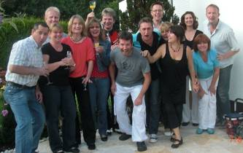
Gebührend feierten die Boogies das "Gscheit-werden" von Thomas Schebesta
(Bildmitte mit weißer Hose)
11. Portrait
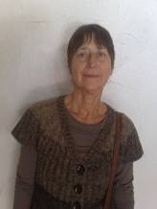
Das Gesicht des Monats ist im Oktober aus der Standard/Latein Abteilung:
Henrica Lensing. Sie ist seit Jahren verlässliche und gewissenhafte Kassenprüferin bei Petticoat und tanzt seit 5 Jahren bei den „Dance&Friends“, die vom Trainerehepaar Schneider trainiert werden. Henrica ist momentan Tanzpartnerlos…. Daher hier der dringende Appell:
Tanzpartner gesucht – kein Anfänger – Alter um die 60 Jahre

12. Geburtstage im Oktober
RR=Rock’n’Roll Erw. + Teens BW=Boogie Woogie SL=Standard-Latein Str=Rock’nRoll Kids Straßdorf Li=Rock’nRoll Kids Lindach Heu=Rock’n’Roll Kids Heubach
SL | Freimeier | Louisa | Schwäb. Gmünd | 1 | 10
BW | König | Claudia | Schwäb. Gmünd | 4 | 10
RRp | Maier | Heike | Großdeinbach | 6 | 10
F | Hörsch | Kevin | Schwäb. Gmünd | 9 | 10
RR | Rieg | Ines | Schwäb. Gmünd | 9 | 10
BW | Schlichenmaier | Uwe | Welzheim | 9 | 10
Str | Pavel | Emili | Straßdorf | 13 | 10
Str | Pavel | Erik | Straßdorf | 13 | 10
A | Tobias | Birgit | Straßdorf | 16 | 10
T | von Boetticher | Nadine | Eschach | 16 | 10
Fs | Schweizer | Aaron | Mögglingen | 18 | 10
Sp | Widmann | Franziska | Durlangen | 18 | 10
Li | Hohloch | Felicia | Schwäb. Gmünd | 19 | 10
p | Holländer | Uwe | Urbach | 20 | 10
RR | Wacker | Maximilian Johannes | Schwäb. Gmünd | 20 | 10
Heu | Hieber | Vinzenz | Heubach | 26 | 10
RRp | Juratsch | Tanja | Mutlangen | 28 | 10
BW | Müller | Werner | Fichtenberg | 29 | 10
Li | Schlechter | Tina | Alfdorf | 31 | 10
Sp=Spraitbacher Lollipops F=Spraitbacher Formation p=passive Mitglieder
HH=HipHop/DanceMix s=still gelegt V=Vorstand


Vorausschau

Hallo Tänzer und Tänzerinnen

Da unser erster Termin nicht wie geplant stattfinden konnte, möchten wir es noch einmal versuchen und am 9. Oktober 2010 mit einem Tagesausflug für alle Abteilungen starten.
Unser erstes Ziel heißt „ Blühendes Barock“ in Ludwigsburg.
Über einen gemeinsamen Treffpunkt und Abfahrtszeit bekommt Ihr kurz davor einen Zettel.
Wir werden dort eine Führung durch das Schloss „Favorite“ machen und anschließend kann man die Museen besichtigen im Residenzschloss. Bei gutem bzw. trockenem Wetter gehen wir nach der Führung in den Märchengarten.
Die Erlebniskarte kostet für Erwachsene 13 Euro. (mind. 20 Erw., sonst kostet sie 15 Euro). Für Kinder 4 - 15 Jahre und Schüler und Studenten (nur mit Ausweis) kostet es 7,50 Euro. Kinder unter 4 Jahre sind frei!
Für Familien mit dem Landesfamilienpass ist das Schloss kostenlos und im Garten (Märchengarten…) kostet es 10 Euro.

Bitte alle Ausweise am Ausflugstag mitbringen!

Wir wollen mit dem PKW nach Ludwigsburg fahren. Deshalb ist es wichtig, dass Ihr bitte angebt, wer fahren würde und noch Plätze frei hat und wer eine Mitfahrgelegenheit braucht.
Bitte gebt und schnellst möglichst nach den Ferien Eure Rückmeldung, da wir uns für die Schlossführung anmelden müssen. Spätestens am 17.09.2010 muss die Rückmeldung bei Euren Trainern abgegeben sein.

Mit rockigen Grüßen
Melanie Fernsel
( Trainerin und Vorsitzende Event Ausschuss )

Rückmeldung sofort 07171/779033

Petticoat Einhorn-Cup 2010

Datum: 16. Oktober 2010
Tanzklasse Einhorn-Cup: Schüler/Junioren I+II, Erwachsene
Vereinsinterner, offener Sonderwettbewerb für Bambinis bis 10 Jahre (42 +/- 1 Takt, 45 Sek.)
Beginn: 13.00 Uhr
Einlass: 12.15 Uhr (nicht vorher!!!)
Startgebühr Einhorn-Cup: 4,- Euro pro Paar
(Barzahlung am 16.10.)
Eintrittspreise: koschded nix
Ort: Römersporthalle Strassdorf
Wallenstraße 23
73529 Schwäbisch Gmünd
Anmeldung: Sebastian Rupp
sebastian.rupp1@gmx.de
Telefon 07163/908367
oder bei den Trainern
Preise: Urkunden und Pokale
Meldeschluss: 8. Oktober 2010

Startklassen  Einhorn-Cup | Älterer Partner | Tempo / Dauer | Akro
Schüler I | bis 14 Jahre | 42 +/- 1Takt, 45 Sek. | 0
Schüler II | bis 14 Jahre | 45 +/- 1Takt, 1,5 Min | 0
Junioren I | 12-17 Jahre | 42 +/- 1Takt, 45 Sek. | 0
Junioren II | 12-17 Jahre | 46 +/- 1Takt, 1,5 Min. | 0-3
Erwachsene | ab 15/18 Jahre | 47 +/- 1Takt, 1,5 Min. | 1-4

Liebe Eltern,
Um diese Veranstaltung optimal zu gestalten, sind wir auf eure Hilfe angewiesen.
Wir brauchen die Väter für den Auf- und Abbau. Aufbau ab 9 Uhr in der Römersporthalle, Abbau ca. 18 Uhr. Bitte meldet euch bei Elke Peischl unter 07171/42053.
Und wir brauchen die Mütter für Kuchenspenden oder Verkauf am Turniertag (für je 1 bis 2 Stunden). Schichtdienst beim Speisen- und Getränkeverkauf ca. 11.00 bis 18.00 Uhr. Bitte meldet euch bei Susi Jäger unter 07176/2038 zwecks Kuchenspende oder Verkauf.
Bitte bedenkt eines: je mehr Mitarbeiter wir haben, umso weniger Arbeit fällt an. Und es ist für einen guten Zweck: für unseren Nachwuchs!!!!!

WEITERE TERMINE:

23.10.10 Ulmer Donaupokal – Sportturnier Rock’n’Roll (kein Breitensport)
31.10.10 Rock’n’Roll Breitensportturnier in Laupheim
31.10.10 rock’n’Roll Breitensportturnier in Zell/Harmersbachtal
13.11.10 Auftritt beim Jubiläumsfest des Skiclubs Straßdorf

6 . Indoor Cycling Marathon

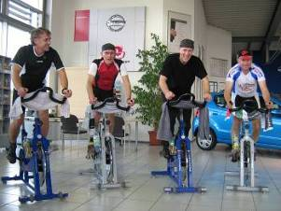

Samstag, 13. November 2010
im Rathaus Schwäbisch Gmünd

Es kann jeweils 1 Stunde (oder auch mehr) mit einer Gruppe bis max. 12 Teilnehmern oder auch alleine gefahren werden.

Beginn 12 Uhr
Ende 21 Uhr
Kosten 8 Euro pro TN

Der Erlös kommt wie immer einem Kinderhilfswerk zu Gute.

Anmeldung und Info
Elke Peischl 07171/42053
Evelin Bäcker 07176/594

Bitte Vormerken:
14. Mai 2011 JUBILÄUM PETTICOAT

